
Curso Superior de Desenvolvimento de Software Multiplataforma

Douglas Wenzel, 3011392413022
Eduardo Kamo, 3011392413005
Fernando Chibli, 3011392323017
Gustavo Ferreira, 3011392413016
Iago Rossan, 3011392413038
Isabel Maito, 3011392413045
Lucas Consani, 3011392413046

Projeto Interdisciplinar IV
DelBicos - Delivery de Bicos

Orientadores
Profª Maria Janaína da Silva Ferreira

Votorantim - SP
Novembro, 2025
RESUMO

O delivery de bicos, DelBicos é uma plataforma inovadora que conecta clientes a profissionais locais, garantindo qualidade, segurança e praticidade na contratação de serviços. Alinhada com os ODS da ONU, a empresa promove o crescimento econômico local e a inclusão social, ao mesmo tempo em que cria um modelo de negócios lucrativo e sustentável.

SUMÁRIO
1. MAPA DA JORNADA DO USUÁRIO 1
1.1. Objetivos Específicos deste Mapeamento: 1
1.2. Jornada do Usuário 1
2. MAPA DE CALOR E MONITORAMENTO DE CLIQUES 3
2.1. Monitoramento de Cliques 6
2.2. Visão Geral do Desempenho 8
3. RECURSOS DE USABILIDADE 9
3.1. Recursos Implementados 9
4. PESQUISA QUANTITATIVA E PESQUISA QUALITATIVA 12
4.1. Definição das Variáveis 12
4.2. Resultados da Simulação 13
4.3. Análise dos Dados 13
4.4. Conclusão e Recomendação 14
5. PESQUISA DE SATISFAÇÃO 15
6. IMPLANTAÇÃO 15
7. REFERÊNCIAS 17

LISTA DE FIGURAS
Figura 01 - Descoberta e Agendamento 2
Figura 02 - Execução e Pagamento 2
Figura 03 - Pós-Venda e Curva Emocional 3
Figura 04 - Mapa de Calor - Página Inicial 4
Figura 05 - Mapa de Calor - Tela de Adicionar CEP 4
Figura 06 - Mapa de Calor - Agendamento 5
Figura 07 - Mapa de Calor - Dados da Conta 5
Figura 08 - Monitoramento de Cliques - Tela de Adicionar CEP 6
Figura 09 - Monitoramento de Cliques - Página Inicial 7
Figura 10 - Monitoramento de Cliques - Dados da Conta 7
Figura 11 - Monitoramento de Cliques - Agendamento 8
Figura 12 - Visão Geral do Desempenho 8
Figura 13 - Light Mode - Padrão 9
Figura 14 - Dark Mode 10
Figura 15 - Alto Contraste 10
Figura 16 - Ícone do VLibras 11
Figura 17 - Clique do VLibras 11
Figura 18 - VLibras Aberto 12
Figura 19 - Pesquisa de Satisfação 15

LISTA DE QUADROS
Quadro 1 - Tabela de Resultados da Simulação 13
Quadro 2 - Comparativo de Performance 13
Quadro 3 - Links Disponíveis 16

MAPA DA JORNADA DO USUÁRIO
O objetivo central deste artefato é visualizar, de ponta a ponta, a experiência dos nossos principais perfis de usuários — tanto os Prestadores de Serviço (quem busca oportunidades/bicos) quanto os Contratantes. A análise abrange desde o momento da descoberta, onde o usuário toma conhecimento da plataforma, passando pelas etapas de Cadastro e Validação, até a Execução do Serviço e o Pós-serviço (avaliação e fidelização).
Ao mapear os pontos de contato, as emoções e as barreiras enfrentadas em cada etapa, buscamos identificar gargalos de usabilidade e oportunidades de inovação. Este mapa servirá como bússola para as próximas decisões de design e desenvolvimento, garantindo que o projeto não seja apenas uma ferramenta funcional, mas um ecossistema de confiança e praticidade para o mercado de serviços rápidos.

Objetivos Específicos deste Mapeamento:
- Identificar Fricções: Localizar onde os usuários desistem ou encontram dificuldades (ex: complexidade no cadastro ou filtros de busca ineficazes).
- Otimizar a Conversão: Entender o que motiva o usuário a fechar o primeiro "bico" ou contratação.
- Engajamento e Retenção: Mapear os gatilhos que fazem o usuário retornar à plataforma para novas transações.

Jornada do Usuário
O mapa da jornada do usuário foi dividido em três partes para melhor visualização e explicação da navegação do projeto.
Parte 1: Descoberta e Agendamento

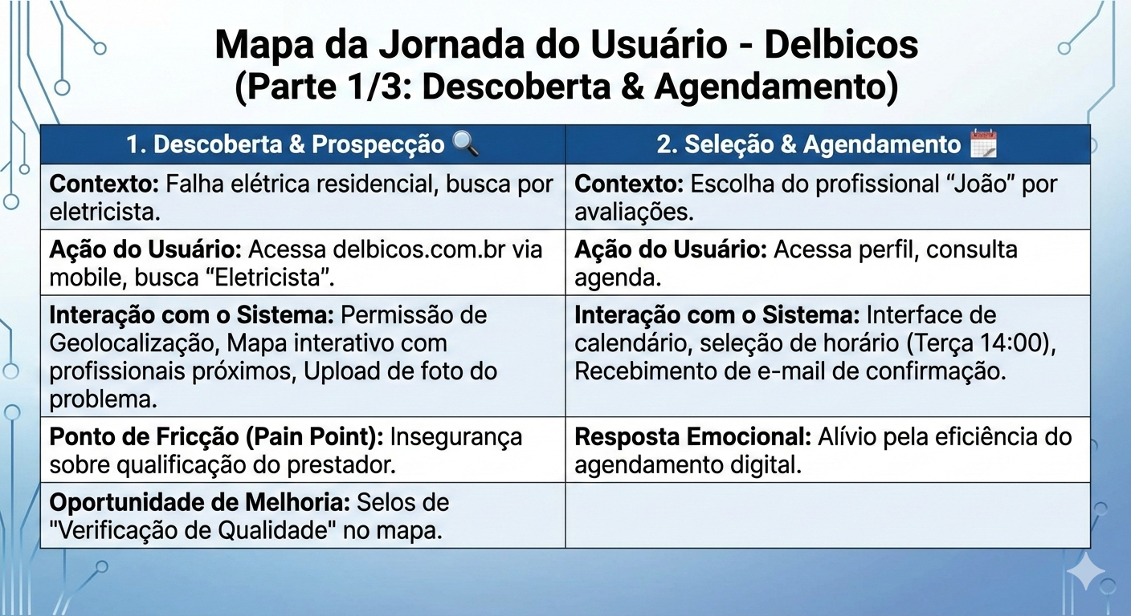
Nesta fase inicial, o usuário identifica a necessidade e busca por um profissional, avaliando as opções disponíveis na plataforma.

Figura 01 - Descoberta e Agendamento

Parte 2: Execução e Pagamento
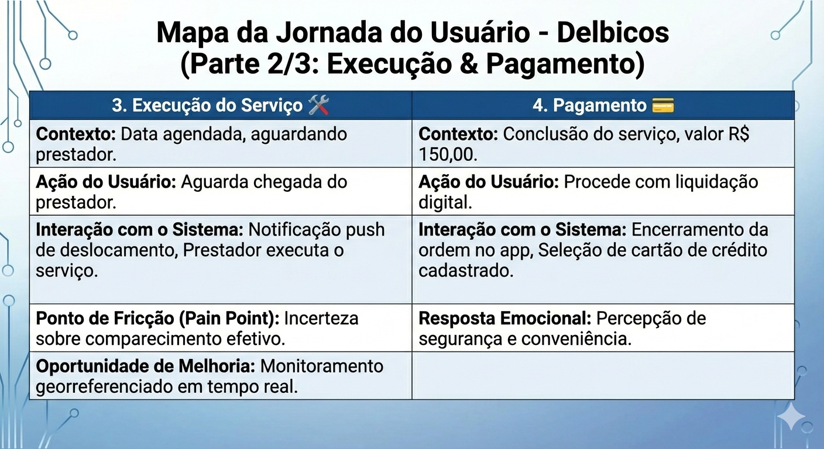
Nestas etapas centrais, o serviço é realizado e o pagamento é processado, momentos críticos para a satisfação do usuário.

Figura 02 - Execução e Pagamento

Parte 3: Pós-Venda e Curva Emocional
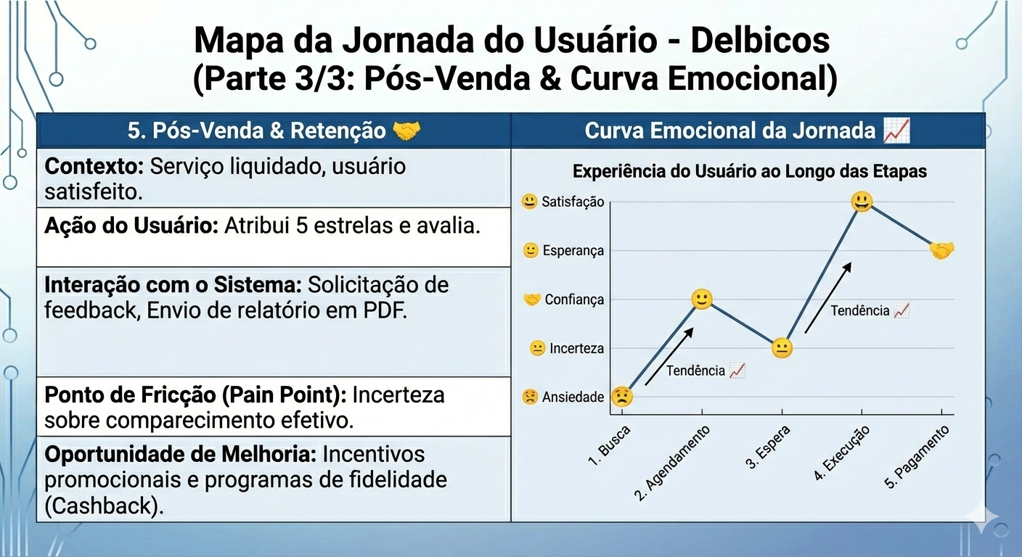
A etapa final foca na avaliação do serviço e na fidelização do usuário. O gráfico da Curva Emocional resume a variação dos sentimentos do usuário ao longo de toda a sua jornada.

Figura 03 - Pós-Venda e Curva Emocional

MAPA DE CALOR E MONITORAMENTO DE CLIQUES
Durante o semestre, foi feita uma análise prática desenvolvida sobre o projeto, aplicando conceitos fundamentais de Interação Humano-Computador (IHC) e métricas de desempenho web.
A proposta deste estudo é investigar a correlação entre a saúde técnica do site e o comportamento real dos usuários durante a navegação. Utilizando ferramentas de monitoramento para gerar mapas de calor (heatmaps) e relatórios de latência, buscamos validar a hipótese de que problemas de infraestrutura, como a demora na resposta a cliques, afetam negativamente a Experiência do Usuário (UX). A análise a seguir detalha os dados coletados e propõe intervenções baseadas em evidências para melhorar a usabilidade do sistema.
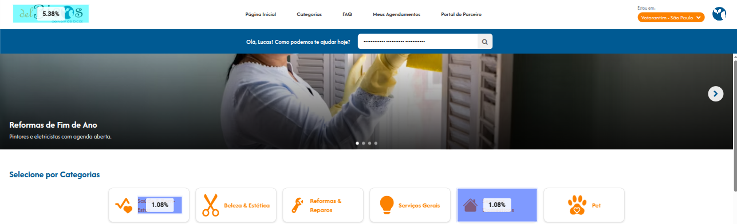
Na página inicial, há uma atenção significativa (1.08%) na área de categorias logo abaixo da chamada principal, especificamente nas categorias "Saúde & Bem-Estar" e a categoria “Serviços Domésticos”, sugerindo que o usuário está ativamente procurando esses tipos de serviços. Os elementos de navegação superior ("Página Inicial", "Categorias", "FAQ", etc.) também demonstram algum engajamento visual.

Figura 04 - Mapa de Calor - Página Inicial

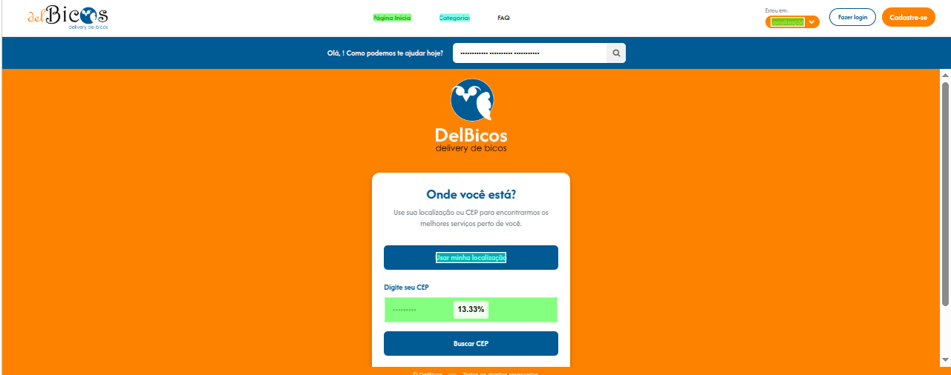
A tela de localização mostra um forte foco (10.00%) na área de inserção do CEP, indicando que, ao ser solicitado a informar sua localização, o usuário tende a optar por digitar o CEP em vez de usar a função de "usar minha localização".

Figura 05 - Mapa de Calor - Tela de Adicionar CEP

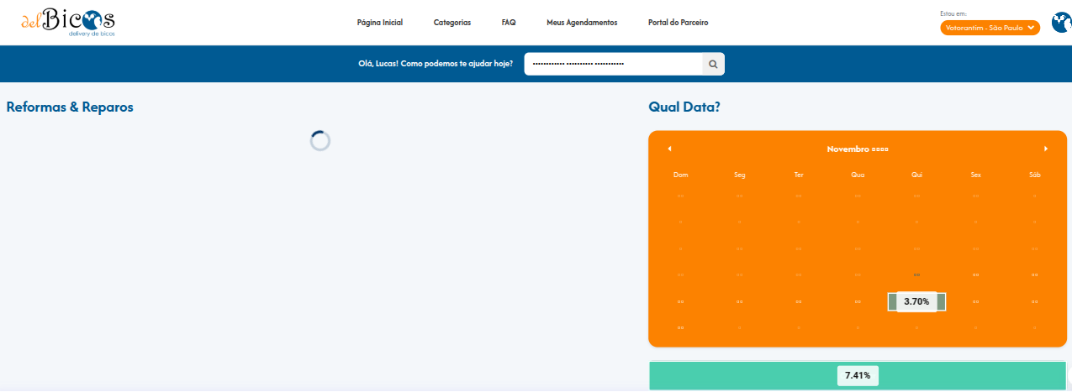
Ao navegar para a tela de agendamento/seleção de data, o calendário tem pontos de atenção notáveis, sendo o mais quente (3.33%) concentrado em uma data específica do mês de Novembro. Isso sugere que o usuário está focado em encontrar disponibilidade em um dia muito particular, ou que a área de interação principal (o dia de clique) está bem definida. A área verde inferior também recebe uma visualização (6.67%), que é um botão de ação para confirmar.

Figura 06 - Mapa de Calor - Agendamento

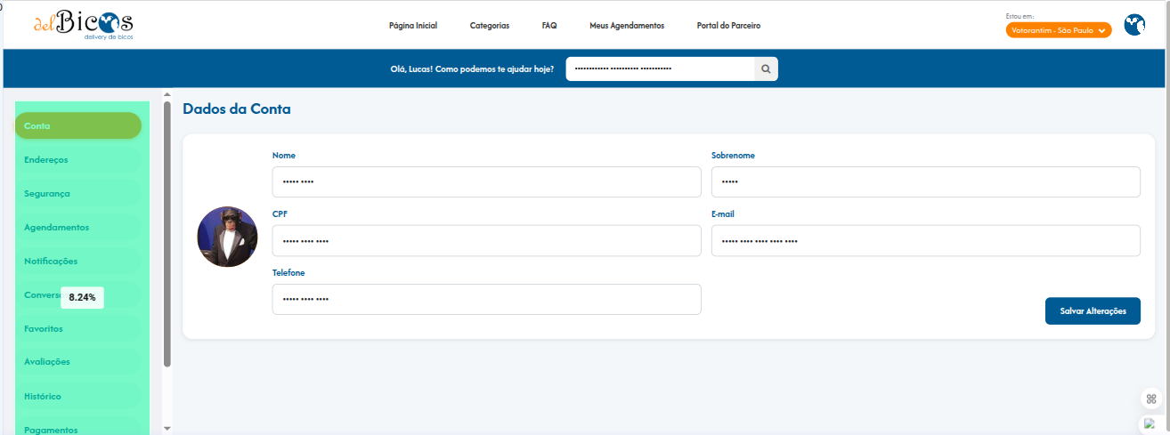
Por fim, na tela de "Dados da Conta", o foco visual (8.24%) está na barra de navegação lateral, particularmente na opção "Conversão" e não necessariamente nos campos de formulário de dados pessoais, como nome ou CPF. Isso pode indicar uma curiosidade ou interesse do usuário em verificar alguma métrica ou status da sua conta ao invés de atualizar seus dados.

Figura 07 - Mapa de Calor - Dados da Conta
Em suma, o mapa indica que os usuários são atraídos por opções de serviço, inputs de dados (como CEP), datas de agendamento específicas e métricas/navegação secundária da conta.

Monitoramento de Cliques
Com base nos dados de monitoramento de cliques apresentados nas imagens, podemos inferir o fluxo e as intenções primárias dos usuários no site "DelBicos".
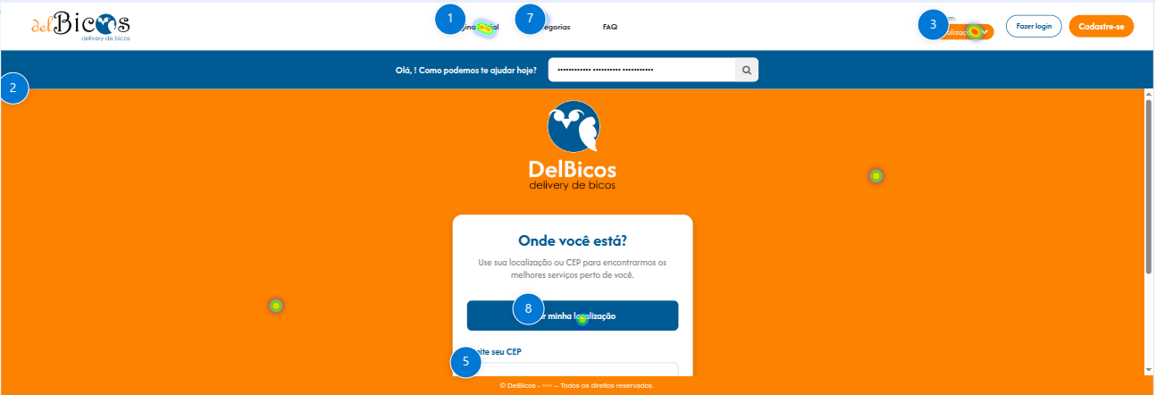
Na tela de localização, o usuário demonstra uma tendência a interagir inicialmente com o botão "Entrar" (3 cliques) para fazer login ou com a opção "Cadastre-se" (3 cliques) no canto superior direito. Estranhamente, também há cliques no item de menu "Página Inicial" (1 clique), o que pode ser um clique de teste ou um retorno. O principal ponto de interação é o botão para "Usar minha localização" (8 cliques), superando o campo de inserção manual do CEP (5 cliques), indicando uma preferência pela conveniência da localização automática.

Figura 08 - Monitoramento de Cliques - Tela de Adicionar CEP

Na página principal/vitrine de categorias, o foco do clique está esmagadoramente (14 cliques) na primeira categoria, identificada como "Saúde & Bem-Estar", sugerindo que essa é a seção de serviço de maior interesse para os usuários. A categoria "Serviços Domésticos" também atrai cliques (4 vezes), estabelecendo uma prioridade clara na busca por bem-estar e serviços de casa. O logo da empresa também recebe um clique (1 vez), provavelmente para navegar de volta ao início.

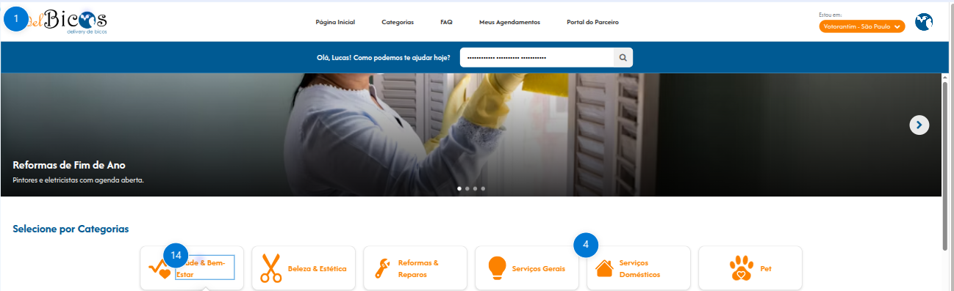

Figura 09 - Monitoramento de Cliques - Página Inicial

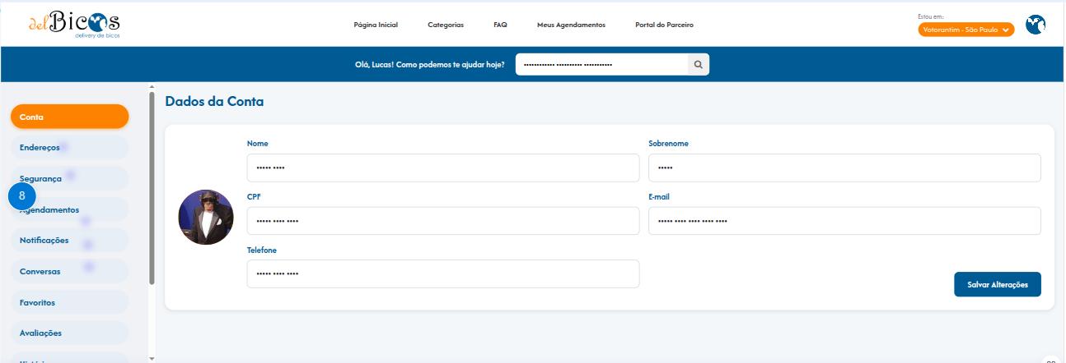
Ao chegar na tela de Dados da Conta, a navegação lateral é a que mais recebe cliques, com "Agendamentos" (8 cliques) sendo o destino mais procurado. Isso sugere que a principal razão para o usuário acessar sua área logada é para verificar, alterar ou gerenciar seus compromissos, e não necessariamente atualizar seus dados pessoais.

Figura 10 - Monitoramento de Cliques - Dados da Conta

Por fim, na tela de agendamento/seleção de data, o usuário concentra a maioria dos cliques em uma data específica do calendário (6 cliques), o que indica que ele está ativamente tentando selecionar um dia particular para o serviço. O botão ou área de ação abaixo do calendário recebe um clique (1 vez), o que é a continuação para a próxima etapa do processo.

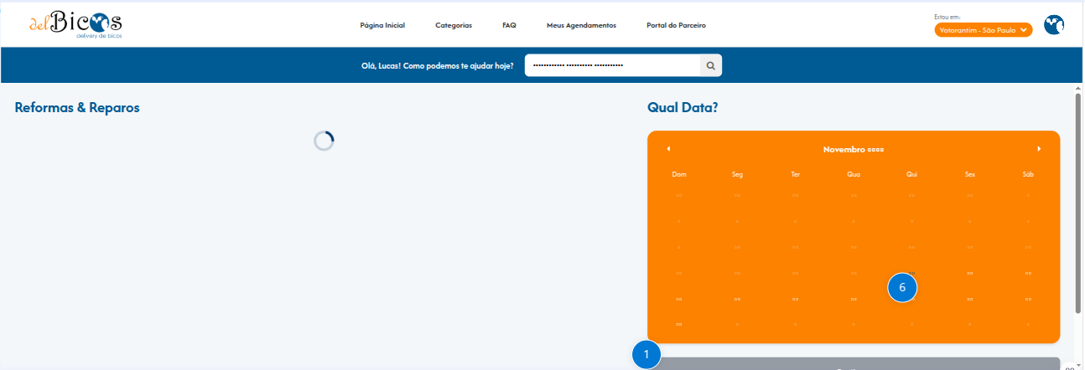

Figura 11 - Monitoramento de Cliques - Agendamento

Visão Geral do Desempenho
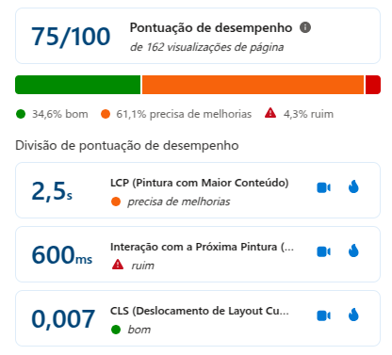
A análise de desempenho do site, com pontuação 75/100, mostra que a maioria das visualizações (61,1%) precisa de melhorias. As métricas críticas são o LCP (2,5s), que precisa de otimização no tempo de carregamento do conteúdo principal, e, especialmente, a Interação com a Próxima Pintura (600ms), classificada como ruim, indicando que o site é lento para responder às ações do usuário. O único ponto forte é o CLS (0,007), que garante a estabilidade visual da página. O foco deve ser na melhoria urgente da responsividade e na velocidade de carregamento do conteúdo principal.

Figura 12 - Visão Geral do Desempenho

RECURSOS DE USABILIDADE
No desenvolvimento do front-end da plataforma Delbicos, a prioridade foi transcender a estética básica e focar na funcionalidade inclusiva. Entendemos que uma plataforma de serviços deve ser universal, portanto, aplicamos diretrizes de acessibilidade para garantir que diferentes perfis de usuários consigam navegar com autonomia e conforto.

Recursos Implementados
Gestão de Contraste e Temas (Visual) Para atender às diferentes preferências e necessidades visuais, implementamos um sistema robusto de gerenciamento de temas:
Light Mode (Modo Claro): O padrão da interface, otimizado para leitura em ambientes muito iluminados, garantindo legibilidade clara.
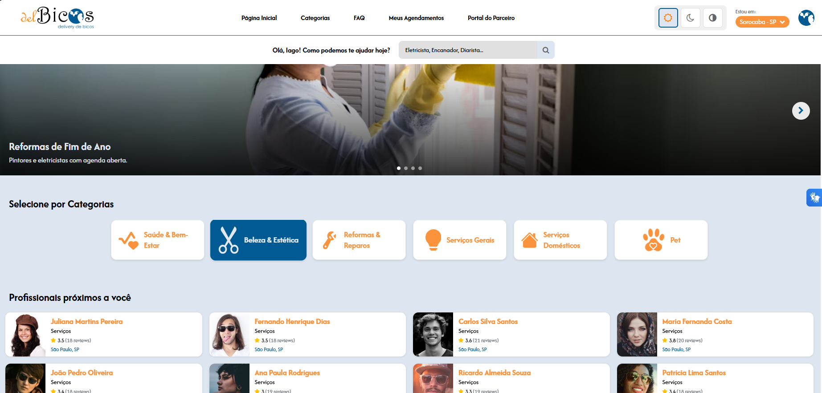

Figura 13 - Light Mode - Padrão

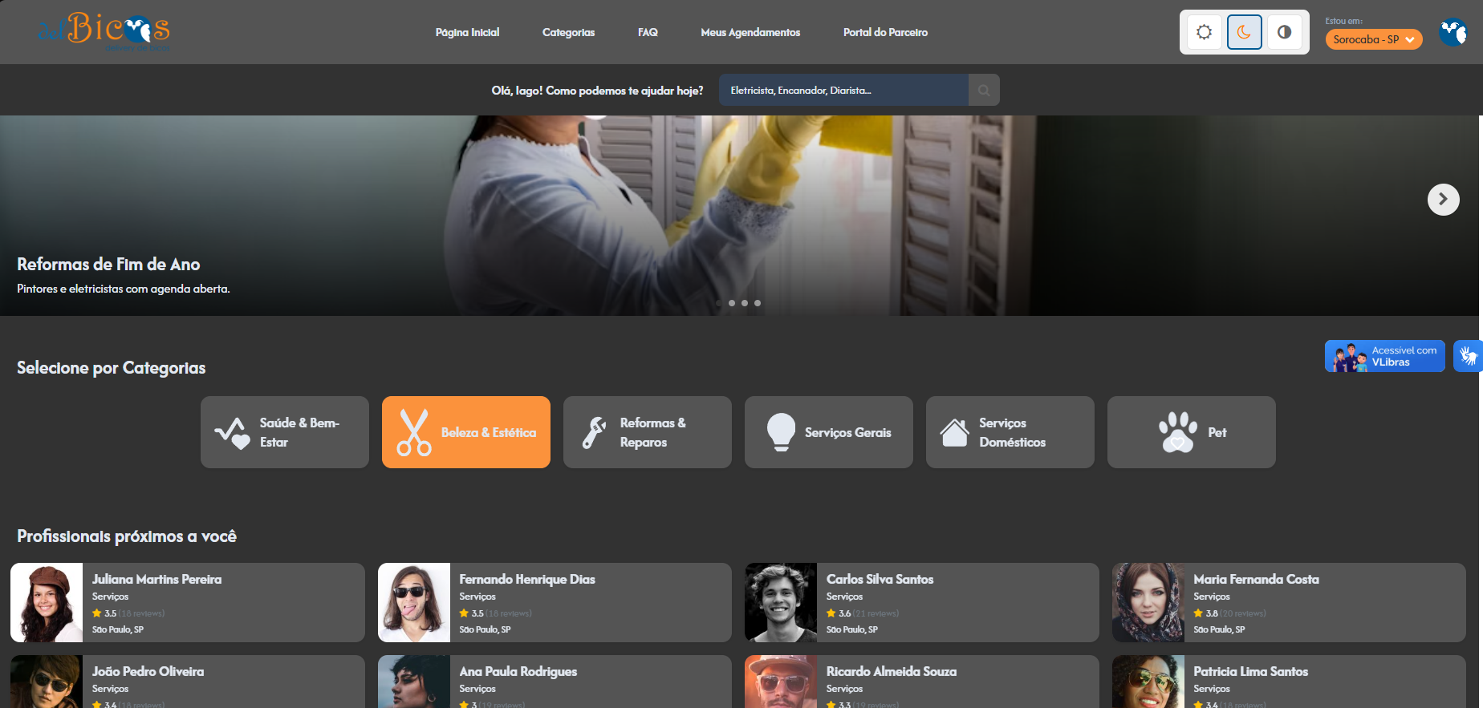
Dark Mode (Modo Escuro): Focado em reduzir a fadiga ocular (eye strain) durante o uso noturno ou em ambientes com pouca luz, além de economizar bateria em dispositivos móveis OLED.

Figura 14 - Dark Mode

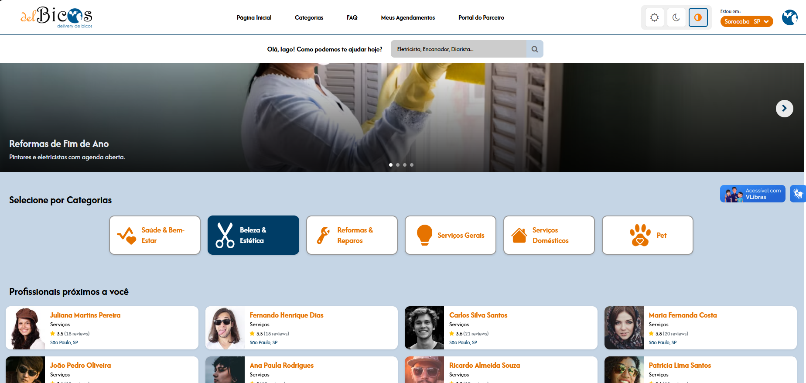
Alto Contraste: Desenvolvemos uma variante específica que maximiza a distinção entre texto e fundo. Esse recurso é essencial para usuários com baixa visão ou daltonismo, permitindo que elementos de navegação e leitura sejam identificados sem esforço cognitivo excessivo.

Figura 15 - Alto Contraste

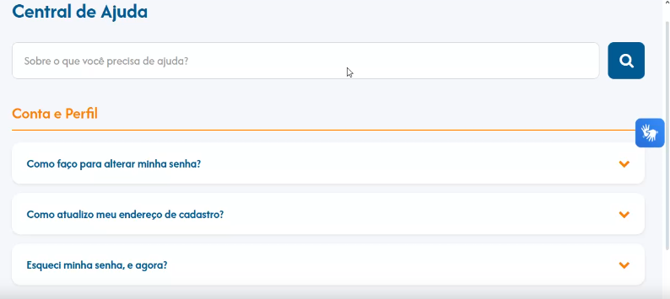
Acessibilidade para Comunidade Surda (VLibras) Reconhecendo as barreiras linguísticas na web, integramos a ferramenta VLibras (widget de tradução automática para a Língua Brasileira de Sinais). Essa implementação é estratégica para a inclusão digital, pois permite que pessoas surdas ou com deficiência auditiva consumam o conteúdo do site em sua língua nativa, reduzindo a dependência da leitura do português escrito e tornando a contratação de serviços mais democrática.



Figura 16 - Ícone do VLibras

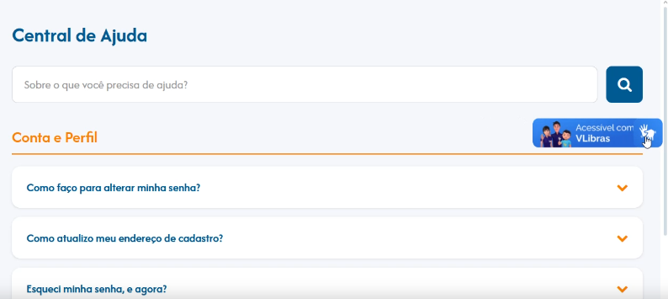


Figura 17 - Clique do VLibras

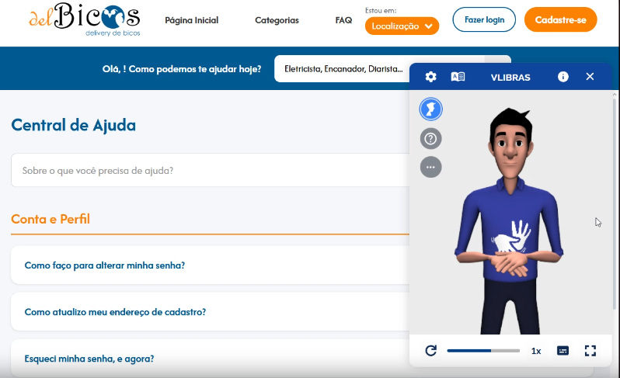

Figura 18 - VLibras Aberto

PESQUISA QUANTITATIVA E PESQUISA QUALITATIVA
Relatório de Teste A/B
Objetivo: Validar se a simplificação da página inicial aumenta a taxa de interação (buscas realizadas).
Hipótese: O layout atual (A) exibe muitas categorias de uma vez, causando paralisia de escolha. Um layout focado apenas na busca (B) converterá mais. Amostragem: 10 Usuários simulados (divisão 50/50).

Definição das Variáveis
Versão A (Controle - Layout Atual)
- Design: Menu frontal com todas as categorias expostas, banners rotativos de promoção e lista de "últimos cadastrados".
- Chamada (CTA): "Navegue pelas categorias".
Versão B (Variante - Minimalista)
- Design: Fundo limpo, foco central total em uma barra de busca grande e inteligente.
- Chamada (CTA): "Qual serviço você precisa hoje?"

Resultados da Simulação
Abaixo, o comportamento de 10 usuários novos que acessaram o site pela primeira vez. A métrica de sucesso é "Realizou Busca/Cadastro".

Quadro 1 - Tabela de Resultados da Simulação
ID Usuário | Versão Exibida | Tempo até 1ª Ação | Ação Tomada | Resultado
User 01 | A (Controle) | 18 segundos | Rolou a página e saiu | 🔴 Abandono
User 02 | B (Variante) | 4 segundos | Digitou "Eletricista" | 🟢 Conversão
User 03 | A (Controle) | 12 segundos | Clicou em banner errado | 🔴 Erro/Abandono
User 04 | B (Variante) | 5 segundos | Digitou "Limpeza" | 🟢 Conversão
User 05 | A (Controle) | 8 segundos | Clicou em "Cadastrar" | 🟢 Conversão
User 06 | B (Variante) | 3 segundos | Digitou "Frete" | 🟢 Conversão
User 07 | A (Controle) | 25 segundos | Rolou a página e saiu | 🔴 Abandono
User 08 | B (Variante) | 6 segundos | Digitou "Pintor" | 🟢 Conversão
User 09 | A (Controle) | 15 segundos | Clicou em categoria | 🟢 Conversão
User 10 | B (Variante) | 5 segundos | Saiu sem digitar nada | 🔴 Abandono

Análise dos Dados

Quadro 2 - Comparativo de Performance
Métrica | Versão A (Controle) | Versão B (Variante)
Total de Usuários | 5 | 5
Conversões (Sucesso) | 2 | 4
Taxa de Conversão | 40% | 80%
Tempo Médio p/ Ação | 15,6 segundos | 4,6 segundos
Insights Qualitativos Observados
- Redução da Carga Cognitiva:
  - Na Versão B, os usuários agiram 3x mais rápido (4,6s contra 15,6s). Isso indica que a barra de busca central elimina a dúvida de "onde clicar".
- Fricção na Versão A:
  - O User 03 tentou clicar em um banner que parecia botão, mas não era, gerando frustração e saída. Isso confirma problemas de Affordance (recurso visual).
- Eficácia da Busca:
  - Para serviços urgentes (eletricista, frete), o usuário prefere digitar direto a ter que procurar um ícone em um menu cheio.

Conclusão e Recomendação
Vencedor: Versão B (Layout Minimalista)
A variante B não apenas converteu o dobro de usuários, como reduziu drasticamente o tempo de decisão.
- Ação Recomendada: Implementar o layout focado em busca como padrão para a página inicial (Home), mantendo o menu de categorias como uma opção secundária ou acessível via botão "Ver todos".

PESQUISA DE SATISFAÇÃO
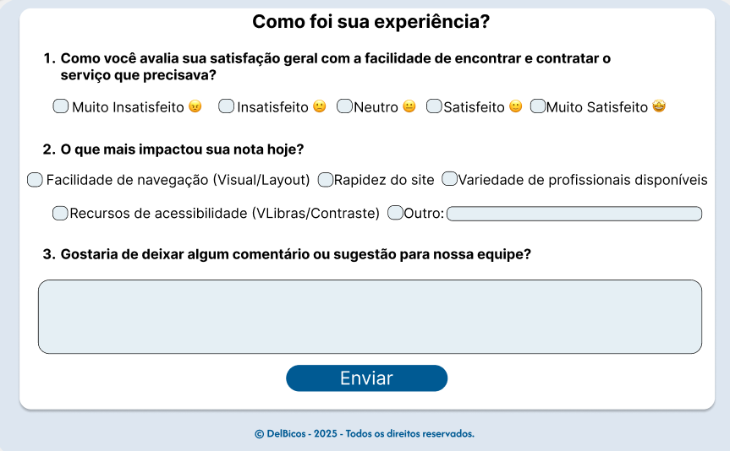
Para o projeto foi escolhida a metodologia CSAT (Customer Satisfaction Score). Diferente do NPS (focado em lealdade a longo prazo) ou do SUS (focado em usabilidade técnica complexa), o CSAT é ideal para medir a satisfação imediata após uma ação específica, como contratar um "bico" ou finalizar o cadastro. É curto, direto e tem alta taxa de resposta.

Figura 19 - Pesquisa de Satisfação

IMPLANTAÇÃO
Durante o desenvolvimento e prototipagem do projeto Delbicos, optamos por utilizar a infraestrutura da Vercel para hospedagem e Continuous Deployment (CD). Essa escolha nos permitiu aproveitar os subdomínios gratuitos oferecidos pela plataforma, o que foi essencial para realizarmos testes ágeis e validações de usabilidade sem custos iniciais. No entanto, para o lançamento oficial da plataforma, identificamos a necessidade crítica de migrar desse ambiente de testes para um domínio próprio e definitivo.
A decisão de transição para o endereço personalizado https://www.delbicos.com.br fundamenta-se em princípios de Engenharia de Software aplicada a negócios. Além disso, essa configuração técnica permitiu o aproveitamento da gestão automática de certificados SSL da Vercel, assegurando que a conexão seja criptografada via HTTPS sem a necessidade de manutenção manual complexa de chaves de segurança.
A implementação foi concluída com sucesso através do apontamento das entradas DNS no provedor de registro, conectando-o diretamente à nossa infraestrutura de deploy. Essa etapa marca a "virada de chave" do projeto, transformando o Delbicos de um protótipo em validação para um produto em ambiente de produção profissional, pronto para escalar e receber tráfego real.
Os repositórios do projeto se encontram nos seguintes endereços:

Quadro 3 - Links Disponíveis
Frontend | Backend | Vercel
https://github.com/fershibli/DelBicosV2 | https://github.com/fershibli/DelBicosBackend | https://del-bicos-v2-black.vercel.app/

REFERÊNCIAS
HUBSPOT. Conversion Rate Optimization (CRO). Disponível em: <https://blog.hubspot.com/marketing/conversion-rate-optimization-guide>. Acesso em: 26 nov. 2025.

NIELSEN, Jakob. 10 Heurísticas de Usabilidade de Nielsen. In: NIELSEN NORMAN GROUP. Artigos. Disponível em: <https://www.nngroup.com/articles/ten-usability-heuristics/>. Acesso em: 26 nov. 2025.

NIELSEN NORMAN GROUP. Articles. Disponível em: <https://www.nngroup.com/articles/>. Acesso em: 26 nov. 2025.

